Materiał prasowy, Warszawa, 15.07.2022
W kierunku gospodarki o obiegu zamkniętym
Wysokie temperatury powietrza i niewielka ilość opadów powodują, że w wielu regionach Polski wprowadzane są ograniczenia dotyczące zużycia wody. Wskutek ocieplenia klimatu oraz działalności człowieka, problem suszy ciągle się pogłębia. Dlatego wraz z rosnącym niedoborem wody, coraz większe znaczenie ma jej gromadzenie i ponowne wykorzystanie w ramach gospodarki o obiegu zamkniętym. Jednym z działań na rzecz zrównoważonego rozwoju w firmie Wienerberger jest odzyskiwanie wody w miejscach wydobycia surowca i ponownie wykorzystanie jej do celów produkcyjnych.
Problem suszy w szczególny sposób dotyka Polski. Jak podaje NIK, średnia ilość wody przypadająca na mieszkańca naszego kraju wynosi 1600 m³ tj. trzy raz mniej niż średnia europejska. Problem ten będzie nadal się pogłębiał wskutek ocieplenia klimatu i niewielkiej ilości opadów. Już teraz w ponad 140 miejscach w kraju obowiązują restrykcje dotyczące zużycia wody, a Instytut Uprawy Nawożenia i Gleboznawstwa ogłosił suszę rolniczą na terenie 12 województw.
Dlatego w kontekście rosnącego problemu niedoborów wody i zagrożenia suszą hydrologiczną gromadzenie i ponowne wykorzystanie tego zasobu w ramach gospodarki o obiegu zamkniętym stało się kluczowym elementem działań firmy Wienerberger w zakresie zrównoważonego rozwoju.
Zamknięty obieg wody w zakładach produkcyjnych
Gospodarka cyrkularna jest głównym filarem Programu Zrównoważonego Rozwoju 2023 w firmie Wienerberger. Z myślą o efektywnym wykorzystaniu zasobów naturalnych w dwóch zakładach produkcyjnych w Polsce, Oleśnicy i Lęborku, już teraz, w zależności od uwarunkowań, ponownie wykorzystuje się do celów produkcyjnych wodę pozyskaną z kopalni lub opadów atmosferycznych. W dwóch kolejnych: Gnaszynie i Honoratce projekt odzyskiwania wody jest na ostatnim etapie realizacji i według planów ma wystartować do końca 2022 roku.
– Docelowo chcielibyśmy, by wszystkie miejsca, w których wydobywamy surowce i produkujemy nasze produkty zostały przekształcone w zakłady o obiegu zamkniętym. Na razie skupiliśmy się na tych czterech lokalizacjach z dwóch kluczowych powodów. Przede wszystkim pod uwagę braliśmy ilość wody jaką zużywamy w danym miejscu oraz problemy związane z występowaniem suszy hydrologicznej na tych terenach. W zakładzie w Oleśnicy zdarzały się miesiące, w których brakowało wody w wodociągach. Chcąc zapobiec powtarzającym się problemom z dostawą tego zasobu i zabezpieczyć odpowiednią jego ilość dla mieszkańców tych regionów, zdecydowaliśmy się wprowadzić innowacyjne rozwiązania w ramach gospodarki o obiegu zamkniętym – mówi Mateusz Madejski, Process Technology and Energy Efficiency Specialist w dziale ESG firmy Wienerberger.
Woda, którą odzyskuje się w zakładach firmy Wienerberger wykorzystywana jest głównie do przerobu wstępnego surowców, z których powstają wyroby ceramiczne oraz do zraszania placów magazynowych.
– Obecnie jesteśmy w stanie magazynować do 5 460 m³ wody. W samej Oleśnicy rocznie odzyskujemy 8 000 m³, co stanowi 52% wszystkich zasobów wodnych wykorzystywanych w tym miejscu do produkcji przez cały rok. By przedstawić to bardziej obrazowo, dzięki wprowadzeniu tego projektu oszczędzamy tyle wody, ile zużywa rocznie 227 osób lub 60 gospodarstw domowych – dodaje Mateusz Madejski.

Jak wygląda proces odzyskiwania wody?
Na proces odzyskiwania wody w zakładach produkcyjnych firmy Wienerberger składa się:
– odprowadzanie zasobów z opadów atmosferycznych i z powierzchni wyrobisk rurociągami i przepompowanie ich do zbiorników osadnikowych,
– oczyszczanie – w osadnikach cięższe od wody cząsteczki opadają na dno, dzięki czemu ciecz w ostatnim zbiorniku jest wystarczająco czysta, by można ją ponownie wykorzystać do celów produkcyjnych,
– po takim procesie oczyszczania, odzyskana woda trafia do zbiorników poborowych i może być ponownie wykorzystana w maszynach do przerobu wstępnego.
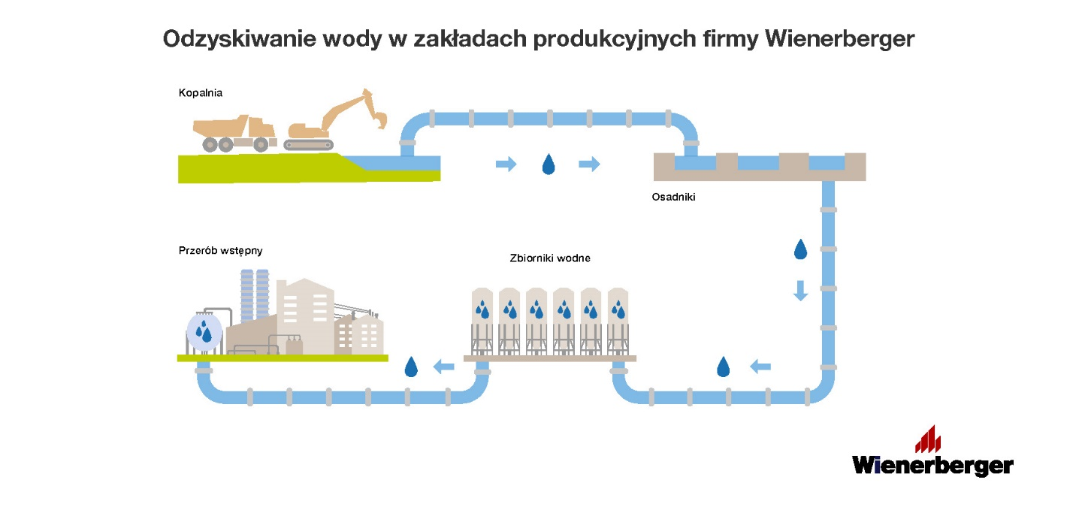
Innowacyjne rozwiązania, nie tylko wewnątrz firmy
Trudno wyobrazić sobie przyszłość przemysłu bez wprowadzania w firmie rozwiązań, które pomogą w lepszym zarządzaniu gospodarką wodą. Jednak firma Wienerberger, dodatkowo tworząc swoje produkty, opracowuje innowacyjne koncepcje, które pozwalają oszczędzać wodę również inwestorom, w trakcie procesu budowy. Sucha zaprawa Porotherm Dryfix, to nowoczesny systemy murowania, umożliwiający wzniesienie wszystkich typów ścian bez zużywania prądu i wody. Pustaki ceramiczne są murowane na specjalną zaprawę aplikowaną z puszki. Sama zaprawa niemal nie zawiera wody, która nie jest również potrzebna do jej rozrabiania. Co ważne, inwestor otrzymuje od producenta dokładnie tyle zaprawy, ile jest niezbędne do wymurowania ścian. Nie ma więc zagrożenia, że powstaną nadwyżki zamówionego materiału. W systemie Dryfix inwestor oszczędza więc czas – a tym samym zmniejsza koszty robocizny. W konsekwencji koszt wymurowania jednego metra kwadratowego ściany z wykorzystaniem zaprawy Dryfix może okazać się o kilka procent tańszy, niż w przypadku użycia „klasycznej” technologii, a przy okazji mamy pewność, że nie zużywamy zasobów naturalnych, które są już ograniczone.

https://www.nik.gov.pl/aktualnosci/nik-o-utrzymaniu-i-eksploatacji-sieci-wodociagowych-w-miastach.html

